Proviamo a realizzare un fiore con SugarCAD!
Puoi trovare questo e altri tutorial qui: coderdojotrento.it/sugarcad
3.1 Le forme associate
Su SugarCAD possiamo lavorare su più forme assieme.  Prendiamo per esempio un cubo e una sfera e proviamo ad usare la funzione selezione del menù (come descritto nel tutorial numero 2):  Per selezionare uno o più solidi dobbiamo procedere cliccando col mouse e trascinando il rettangolo che si verrà a creare.  NB: Ogni cosa che faremo poi sarà applicata su tutti i solidi selezionati come se fossero uno solo (duplicare, cambiare colore..) | 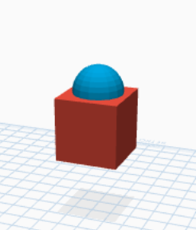  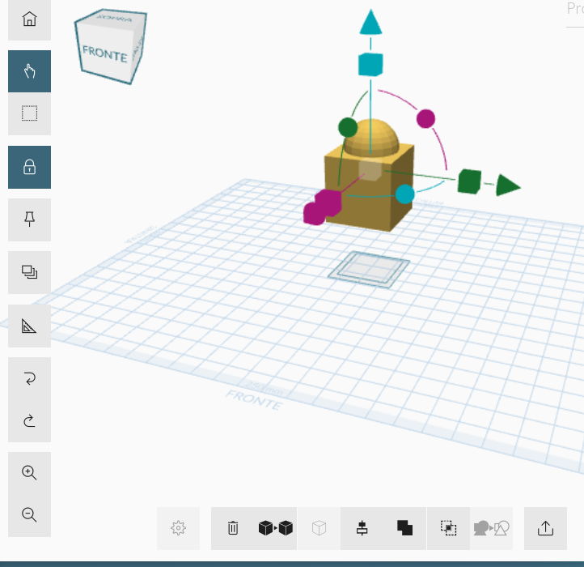  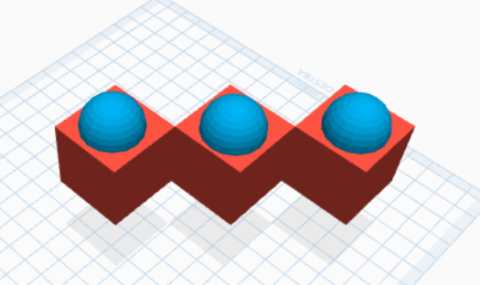
3.2 Le nuove possibilità dei solidi associati

Dopo aver selezionato dei solidi usando la funzione apposita del menù, si sono “attivate” delle funzioni del menù sottostante.

Vediamole insieme:
- Allinea ti permette di allineare tutte le figure selezionate rispetto agli assi cartesiani.  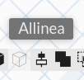  Premendo il pulsante verrà aperta una diversa videata (schermata ) con un'anteprima e l'elenco delle diverse possibilità di allineamento rispetto agli assi cartesiani  PS: per chi non conosce gli assi cartesiani: immagina di avere una linea orizzontale che punta verso destra, una che punta verso di te a 90° rispetto alla prima e una che va in verticale | 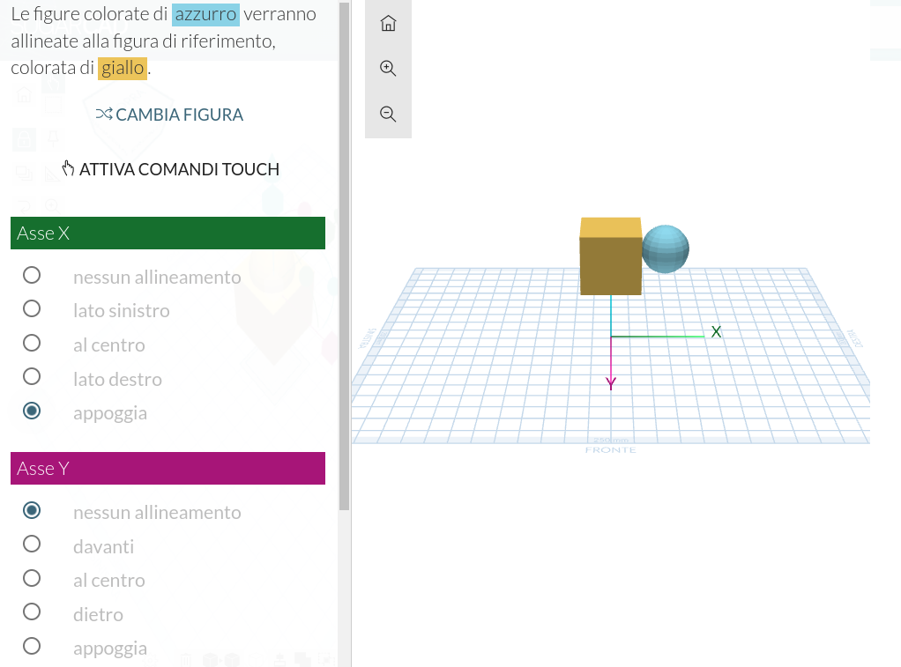
- Unione trasforma più solidi in uno solo  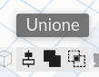 | 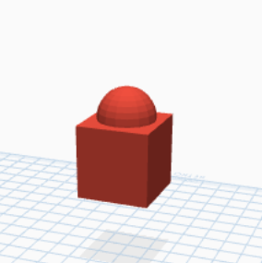

Intersezione funziona come una “sottrazione”, che toglie le parti non in comune.  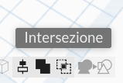  Immagina di infilare un solido in un altro: intersezione ti mostra la parte “infilata” | 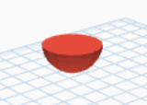
- le ultime due icone ti danno la possibilità di dividere i solidi “uniti” su cui stai lavorando
3.3 Sommiamo e sottraiamo: un fiore  Partiamo con una sfida semplice: disegnamo un fiore: attorno al centro dovrai creare una corolla con tanti petali.  Ruotandoli, poi, potrai facilmente creare la corolla del tuo fiore.  Piccolo aiuto: sfruttando l'allineamento riuscirai a disporli più facilmente  Provaci! | 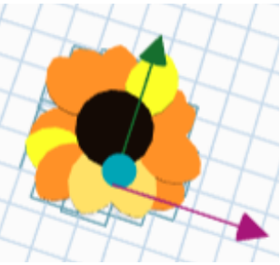
 | Piaciuto ?  Sul sito di CoderDojo Trento alla sezione Guide trovi questa e tante altre guide gratuite su come fare grafica, animazioni, e creare videogiochi !  coderdojotrento.it

